**第9章 查找作业**

**一、填空题**

**1. 在数据的存放无规律而言的线性表中进行检索的最佳方法是 哈希表 。**

**2. 线性有序表（a1，a2，a3，…，a256）是从小到大排列的，对一个给定的值k，用二分法检索表中与k相等的元素，在查找不成功的情况下，最多需要检索 10 次。设有100个结点，用二分法查找时，最大比较次数是(_ ___7__)。**

**3. 假设在有序线性表a[20]上进行折半查找，则比较一次查找成功的结点数为1；比较两次查找成功的结点数为 2 ；比较四次查找成功的结点数为 8 ；平均查找长度为 3.7 。**

**4． 折半查找有序表（4，6，12，20，28，38，50，70，88，100），若查找表中元素20，它将依次与表中元素 28,6,12,20 比较大小。**

**5. 在各种查找方法中，平均查找长度与结点个数n无关的查找方法是 哈希表 。**

**6. 散列法存储的基本思想是由 关键字值 决定数据的存储地址。**

**二、单项选择题**

**（ B ）1．在表长为ｎ的链表中进行线性查找，它的平均查找长度为（ ）**

**Ａ. ＡＳＬ＝ｎ; Ｂ. ＡＳＬ＝（ｎ＋１）／２;**

**Ｃ. ＡＳＬ＝＋１; Ｄ. ＡＳＬ≈ｌｏｇ２（ｎ＋１）－１**

**（ A ）2． 折半查找有序表（4，6，10，12，20，30，50，70，88，100）。若查找表中元素58，则它将依次与表中(______) 比较大小，查找结果是失败。**

**A．20，70，30，50 B．30，88，70，50 C．20，50 D．30，88，50**

**（ B ）3． 对22个记录的有序表作折半查找，当查找失败时，至少需要比较(______)次关键字。**

**A．3(______) B．4(______) C．5(______) D． 6**

**（ A ）4. 链表适用于 查找**

**A．顺序 B．二分法 C．顺序，也能二分法 D．随机**

**（ C ）5. 折半搜索与二叉搜索树的时间性能**

**A. 相同 B. 完全不同(______)C. 有时不相同 D. 数量级都是O（log2n）**

**三、简答题**

**1. 对分（折半）查找适不适合链表结构的序列，为什么？用二分查找的查找速度必然比线性查找的速度快，这种说法对吗？**

**因为每次定位到中间位置,链表都需要时间复杂度O(n)来进行检索,相比顺表O(1)性能大打折扣**

**不一定,二分查找只有在顺表中的元素按照大小关系排列且足够长的时候才可能性能强于顺序查找**

**2. 假定对有序表：（3，4，5，7，24，30，42，54，63，72，87，95）进行折半查找，试回答下列问题：**

1. **画出描述折半查找过程的判定树；**
2. **若查找元素54，需依次与哪些元素比较？**
3. **若查找元素90，需依次与哪些元素比较？**
4. **假定每个元素的查找概率相等，求查找成功时的平均查找长度。**

**(1)**

**1 30**

**2 5 63**

**3 3 7 42 87**

**4 F 4 F F F 54 72 95**

**5 F F F F F F F F**

**(2) 30,63,42,54**

**(3) 30,63,87,95**

**(4) (1+2*2+3*4+4*4) / 11 = 3**

**3. 哈希表长度m是13，哈希函数是H (k) = k MOD m，关键字序列是{19,14,23,10,68,20,84,27,55, 11}，假设关键字出现的概率是等值的，使用线性探测方法去构造哈希表，请完成下列任务：**

**1）展示你构建的哈希表 ；**

**2）计算平均查找长度 ASL 。**

|  |  |  |  |  |
| --- | --- | --- | --- | --- |
| **索引 | 数据** |  |  |  |  |
| **0** |  |  |  |  |
| **1** | **14** | **27** |  |  |
| **2** |  |  |  |  |
| **3** | **68** | **55** |  |  |
| **4** |  |  |  |  |
| **5** |  |  |  |  |
| **6** | **19** | **84** |  |  |
| **7** | **20** |  |  |  |
| **8** |  |  |  |  |
| **9** |  |  |  |  |
| **10** | **23** | **10** |  |  |
| **11** | **11** |  |  |  |
| **12** |  |  |  |  |

**ASL - > (6+4*2)/10 = 1.4**

**4.** 试设计一个算法，求出指定结点在给定的二叉排序树中的层次。

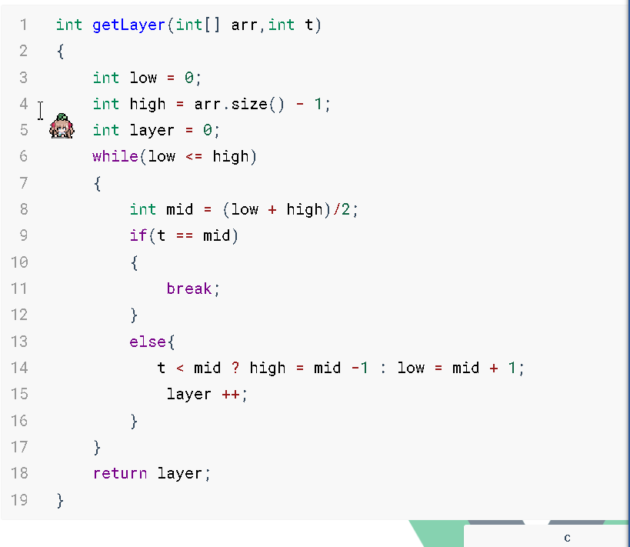

**四、分析题**

**1. 画出对长度为10的有序表进行折半查找的判定树，并求其等概率时查找成功的平均查找长度。表的关键字序列为 1,2,3,4,5,6,7,8,9,10。**

**5**

**2 8**

**1 3 6 9**

**F F F 4 F 7 F 10**

**F F F F F F**

**ASL(success) = (1+2*2+3*3+3*4)/10 = 2.6**

**2. 在一棵空的二叉查找树中依次插入关键字序列为12，7，17，11，16，2，13，9，21，4，请画出所得到的二叉查找树。**

**12**

**7 17**

**2 11 16 21**

**4 9 13**